Bionexo do Brasil Ltda
Relatório emitido em 06/02/2024 13:49
Comprador
IGH - HUAPA - HOSPITAL DE URGÊNCIA DE APARECIDA DE GOIÂNIA (11.858.570/0004-86)
AV. DIAMANTE, ESQUINA C/ A RUA MUCURI, SN - JARDIM CONDE DOS ARCOS - APARECIDA DE GOIÂNIA, GO CEP:
7
4969-210
Relação de Itens (Confirmação)
Pedido de Cotação : 333583011
COTAÇÃO Nº 55574 - MEDICAMENTOS - HEAPA FEV/2024
Frete Próprio
Observações: *PAGAMENTO: Somente a prazo e por meio de depósito em conta PJ do fornecedor. *FRETE: Só serão
aceitas propostas com frete CIF e para entrega no endereço: AV. DIAMANTE, ESQUINA C/ A RUA MUCURI, JARDIM
CONDE DOS ARCOS, AP DE GOIÂNIA/GO CEP: 74969210, dia e horário especificado. *CERTIDÕES: As Certidões
Municipal, Estadual de Goiás, Federal, FGTS e Trabalhista devem estar regulares desde a data da emissão da proposta
até a data do pagamento. *REGULAMENTO: O processo de compras obedecerá ao Regulamento de Compras do IGH,
prevalecendo este em relação a estes termos em caso de divergência.
Tipo de Cotação: Cotação Emergencial
Fornecedor : Todos os Fornecedores
Data de Confirmação : Todas
Validade Condições
Faturamento Prazo de
Fornecedor
da
de
Frete
Observações
Mínimo
Entrega
Proposta Pagamento
*
PAGAMENTO: Somente a prazo e por meio de dep??sito em conta PJ do
fornecedor. *FRETE: S?? ser??o aceitas propostas com frete CIF e para
entrega no endere??o: AV. DIAMANTE, ESQUINA C/ A RUA MUCURI,
JARDIM CONDE DOS ARCOS, AP DE GOI??NIA/GO CEP: 74969210, dia e
hor??rio especificado. *CERTID??ES: As Certid??es Municipal, Estadual de
Goi??s, Federal, FGTS e Trabalhista devem estar regulares desde a data da
emiss??o da proposta at?? a data do pagamento. *REGULAMENTO: O
processo de compras obedecer?? ao Regulamento de Compras do IGH,
prevalecendo este em rela????o a estes termos em caso de diverg??ncia.
HDL Logística Hospitalar Ltda
UBERLÂNDIA - MG
Webservice Hdl Logística Hospitalar Ltda -
(34) 3221-5300
1 dias após
confirmação
1
2
R$ 600,0000
12/02/2024
08/02/2024
30 ddl
CIF
apagados@bionexo.com
Mais informações
Hospfar Industria e Comercio de
Produtos Hospitalares SA
BRASÍLIA - DF
Web Services Hospfar - (61) 3403-3500
televendas@hospfar.com.br
Mais informações
A HOSPFAR garante pre?o por 03 (tr?s) dias ?teis ap?s o fechamento da
cota??o. Agradecemos a oportunidade de poder ofertar nossos produtos e
servi?os. Nosso objetivo ? garantir qualidade e seguran?a em toda a nossa
cadeia de distribui??o.
1 dias após
confirmação
R$ 300,0000
R$ 1.100,0000
R$ 800,0000
30 ddl
CIF
CIF
CIF
ESTAMOS ABERTOS PARA NEGOCIA??O. ATENTAR AS OBSERVA??
ES.||ESTOQUE SUJEITO A ALTERA??O, SEM REALIZA??ES DE
RESERVA.||QUALIFICA??O GAFO.||SUJEITO A AN?LISE DE CR?DITO,
PODENDO SER REVISTO FORMA DE PAGAMENTO.||SKYPE:
MEDCENTER.TELEVENDAS16@OUTLOOK.COM CONTATO (35) 3449 1950
RAMAL 243||RESPONS?VEL: TONIELLE COUTINHO
TONIELLE.COUTINHO@MEDCENTERCOMERCIAL.COM.BR||MEDICAMENTOS
TERMOL?BEIS TER? QUE SER AFERIDO A TEMPERATURA POR PIR?
METRO.||PEDIDOS ABAIXO DO VALOR MINIMO N?O SER?O
RESGATADOS.||CONSULTAR PRAZO DE ENTREGA E CONDI??O DE
PAGAMENTO PARA PARA MEDICAMENTOS DE ALTO CUSTO||||HOR?RIO
CORTE 16 HORAS||HOR?RIO DE ATENDIMENTO 07 AS 18 HORAS
CONTATO DO VENDEDOR: (35)3449 1950
Med Center Comercial Ltda
POUSO ALEGRE - MG
Fabiano Fonseca - (35) 34491950
vendas.bionexo@medcentercomercial.com.br
Mais informações
1
dias após
3
10/02/2024
30 ddl
confirmação
ANELISE.CEZARIO@MEDCENTERLTDA.COM.BR
Sódrogas Dist. de Medicamentos e Mat.
Médicos Hospitalares Ltda - ME
GOIÂNIA - GO
Usuario Ws Sodrogas - (11) 3428-6763
apagados@bionexo.com
***ATEN??O*** FAVOR ATENTAR-SE A QUANTIDADE DA EMBALAGEM,
INFORMADA NA DESCRI??O DO ITEM. *SUJEITO A AN?LISE DE CR?DITO*
Nosso hor?rio de corte encerra ?s 16:00 horas, Para regi?es do Norte e
Nordeste as 13:00 horas. Ap?s esse hor?rio pedido ser? faturado no pr?
ximo dia ?til. Favor deixar e-mail e telefone para contato no pedido 11
3428-5708 / 3428-6763 / 3428-6659 -
1 dias após
confirmação
4
08/02/2024
30 ddl
Mais informações
Programação
de Entrega
Preço Preço
Unitário Fábrica
Valor
Total
Produto
Código
Fabricante Embalagem Fornecedor Comentário Justificativa
Rent(%)
Quantidade
Usuário
Danielly
Evelyn
Pereira Da
Cruz
INSULINA
REGULAR - SOL
INJ 100 U/ML
Insulina
Humana R
(wosulin r) 100
Ui/ml fr 10ml,
Biomm
HDL Logística
Hospitalar
Ltda
R$
R$
R$
616,0000
4
3912
-
-
-
-
28 Frasco/Ampola
2
2,0000 0,0000
1
0ML -
FRASCO/AMPOLA
06/02/2024
1
0:01
Total
Parcial:
R$
616,0000
2
8.0
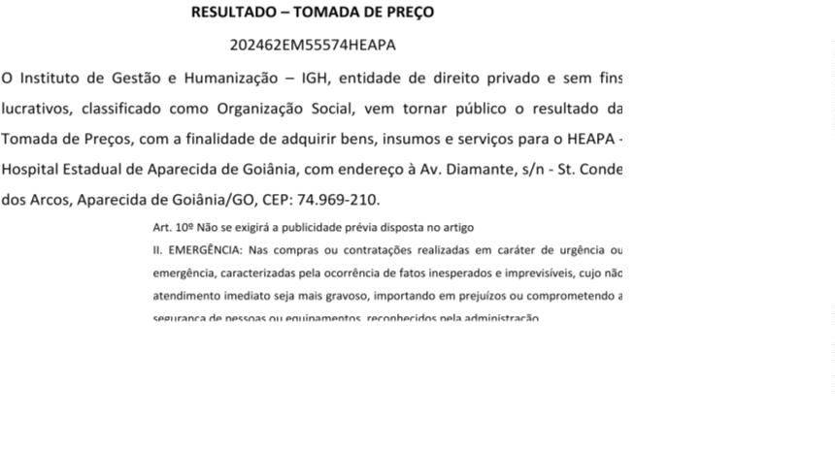
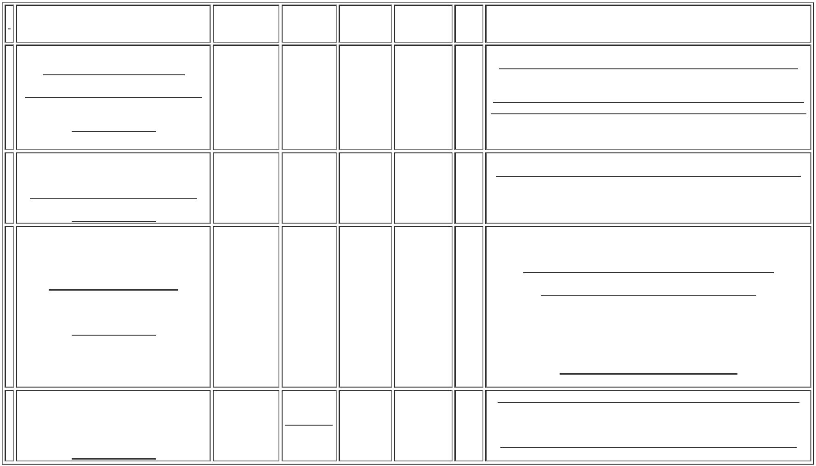

Total de Itens da Cotação: 5
Total de Itens Impressos: 1
Programação
de Entrega
Preço Preço
Unitário Fábrica
Valor
Total
Produto
Código
Fabricante Embalagem Fornecedor Comentário Justificativa
Rent(%)
Quantidade
Usuário
Danielly
Evelyn
Pereira Da
Cruz
Hospfar
Industria e
Comercio de
Produtos
WOSULIN N
100UI/ML
SUSP INJ
INSULINA NPH -
SOL INJ 100
U/ML 10ML -
R$
R$
R$
416,8000
3
5044
-
GERAIS
CX/1FAX10ML
-
20 Frasco/Ampola
CX/1FAX10ML
20,8400 0,0000
FRASCO/AMPOLA
Hospitalares - Val: MAIOR
SA 12m
0
6/02/2024
10:01
Total
Parcial:
R$
416,8000
2
0.0
Total de Itens da Cotação: 5
Total de Itens Impressos: 1
Programação
de Entrega
Preço Preço
Unitário Fábrica
Valor
Total
Produto
Código
Fabricante Embalagem Fornecedor Comentário Justificativa
Rent(%)
Quantidade
Usuário
Danielly
Evelyn
Pereira Da
Cruz
BELFAR -
CETOCONAZOL
CETOCONAZOL
20MG/GR
CREME 30GR
(S) CX COM
1UN TB COM 1
TB
;1 - Não
atende o
prazo de
entrega,
pedido
emergencial.
CETOCONAZOL
CREME TB 30G - 17936
TUBO
Med Center
Comercial
Ltda
2
0MG/GR
R$
R$
R$
720,0000
1
2
-
-
-
-
200 Tubo
CREME 30GR
(S) - CX COM
3,6000 0,0000
0
6/02/2024
10:01
1
UN
PRATI
Danielly
Evelyn
Pereira Da
Cruz
CLORETO DE
POTASSIO XPE.
60MG/ML FR.
DONADUZZ -
CLORETO DE
POTASSIO
60MG/ML
100ML (G) -
CX COM 50UN
CLORETO DE
POTASSIO
60MG/ML
100ML (G) CX
COM 50UN
Med Center
Comercial
Ltda
R$
R$
R$
24568
-
500 Unidade
2
,5000 0,0000
1.250,0000
1
00ML -
UNIDADE
06/02/2024
10:01
Total
Parcial:
R$
7
00.0
1.970,0000
Total de Itens da Cotação: 5
Total de Itens Impressos: 2
Programação
de Entrega
Preço Preço
Unitário Fábrica
Valor
Total
Produto
Código
Fabricante Embalagem Fornecedor Comentário Justificativa
Rent(%)
Quantidade
Usuário
Sódrogas
Danielly
Evelyn
Pereira Da
Cruz
VANCOMICINA
500 MG CX /
25 FRASCOS
GENERICA ABL
- - ABL-
Dist. de
Medicamentos
e Mat.
Médicos
Hospitalares
Ltda - ME
VANCOMICINA
PO P/ SOL INJ
00MG - FRASCO
R$
R$
R$
5
6068
-
Unidade
null
-
600 Frasco
5
5,3900 0,0000
3.234,0000
500MG
06/02/2024
12:01
ANTIBIOTICOS
Total
Parcial:
R$
6
00.0
3.234,0000
Total de Itens da Cotação: 5
Total de Itens Impressos: 1
Total
Geral:
R$
1
348.0
6.236,8000
Clique aqui para geração de relatório completo com quebra de página

